Campo de Pensamiento Científico
(Biología)


EL CAMBIO CLIMÁTICO REDUCE LOS NUTRIENTES EN LOS ALIMENTOS

Nadie está a salvo de las consecuencias del cambio climático. El proceso afecta a todo el planeta y es una de las mayores amenaza para el futuro de la humanidad. La principal causa del aumento de las temperaturas es el incremento de la proporción de dióxido de carbono en la atmósfera, que no solo está provocando sequías, incendios, inundaciones o pérdida de biodiversidad, sino que está reduciendo la calidad nutricional de los alimentos.
GRADO 9– SEMANA 7 – TEMA: SÌNTESIS DE PROTEÌNAS

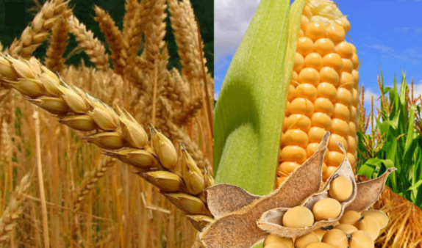
El denominado "costo nutricional del cambio climático" es un efecto secundario del que apenas se habla pero sus consecuencias pueden ser desastrosas debido al aumento de las deficiencias nutricionales y los problemas en la salud que ocasionan. El cambio climático está relacionado con problemas de salud: temporadas de alergias más largas e intensas, propagación de enfermedades transmitidas por mosquitos como el Zika y la malaria, e incluso la salida de los ecosistemas de virus potencialmente pandémicos para los seres humanos.

Por si todo eso fuera poco, el Panel Intergubernamental sobre Cambio Climático (IPCC) de la Organización de las Naciones Unidas advierte en uno de sus informes que el calentamiento global disminuye el valor nutricional de importantes cultivos como el trigo y el arroz. La explicación es que los altos niveles de dióxido de carbono en la atmósfera (ya hemos alcanzado las 415 partes por millón, un 28 por ciento por encima de las 350 ppm consideradas como seguras) alteran la química interna de las plantas de tal manera que disminuye las proporciones de proteínas y de nutrientes esenciales como los minerales zinc y hierro y las vitaminas del grupo B. Este fenómeno agravaría la situación de los más de 800 millones de personas que ya padecen desnutrición.

Los investigadores han descubierto que la composición de los tejidos de las plantas requiere un delicado equilibrio entre el dióxido de carbono del aire y los nutrientes del suelo. Las plantas utilizan el dióxido de carbono (CO2) como combustible de la fotosíntesis, que transforma la luz del sol en energía química, pero no es mejor cuanto más haya. Al menos no lo es para las personas que se van a comer las plantas.

No todos los cultivos reaccionan igual. El informe detalla que el arroz y el trigo, dos de los cultivos esenciales para la alimentación de la humanidad realizar una fotosíntesis de tipo "C3" (llamada así porque las plantas producen moléculas con tres carbonos). Las patatas y casi todas las frutas y hortalizas realizan este tipo de fotosíntesis y se encuentran, por tanto, entre las más afectadas. Otras plantas, como el maíz, realizan una fotosíntesis de tipo "C4" (moléculas de cuatro carbonos) y resultan algo menos afectadas.
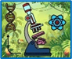
SÍNTESIS DE PROTEÍNAS


¿Por qué son importantes las proteinas? El nutriente más importante y responsable de muchas de las funciones en nuestro cuerpo es la proteína, esta se compone de “aminoácidos”, los cuales son pequeñas moléculas presentes en ella. Gracias a ella, se lleva a cabo la construcción de los músculos, los tendones, los órganos y los tejidos del cuerpo; además participa en la producción de enzimas, hormonas y muchas más moléculas importantes para el organismo.

Las instrucciones para construir las proteínas están codificadas en el DNA y las células tienen que traducir dicha información a las proteínas. El proceso consta de dos etapas:
- TRANSCRIPCIÓN: La transcripción ocurre dentro del núcleo celular (en las células eucariotas), y en el citoplasma en las procariotas. Es el proceso durante el cual la información genética contenida en el DNA es copiado a un ARN de una cadena única llamado RNA-mensajero.

- El proceso se inicia separándose una porción de las cadenas de DNA con la ayuda de una enzima.
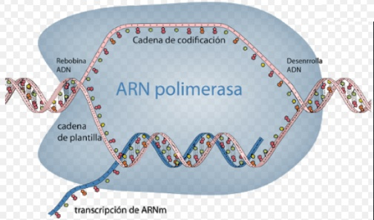
GRADO 9– SEMANA 7 – TEMA: SÌNTESIS DE PROTEÌNAS
- Una de ellas las hebra es utilizada como molde por la RNA-polimerasa para incorporar nucleótidos con bases complementarias dispuestas en la misma secuencia que en la hebra anti-sentido, complementaria de la hebra sentido inicial. La única diferencia consiste en que la timina del DNA inicial es sustituída por uracilo en el RNA mensajero.
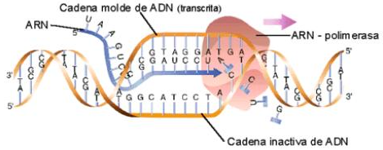

- TRADUCCIÓN:
- El ARN m sale del nucleo celular y se dirige a los ribosomas donde ocurre la traduccion.
- Los aminoacidos son transportados por el ARNt especifico para cada uno de ellos y son llevados al ARNm. (Cada 3 bases nitrogenadas equivale a 1 aminoacido).
- Se aparean el codón de éste del ARNm y el anticodón del ARNt, por complementariedad de bases, y de ésta forma se sitúan en la posición que les corresponde. Una vez finalizada la síntesis de una proteína, el ARNm queda libre y puede ser leído de nuevo.
- El RNAr es el encargado formar enlaces entre los aminoácidos que se van acumulando en los diferentes sitios del ribosomas hasta completar la proteína.
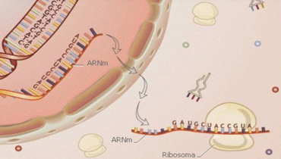 | 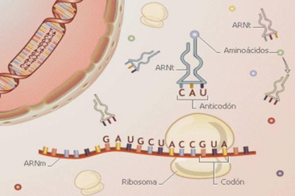
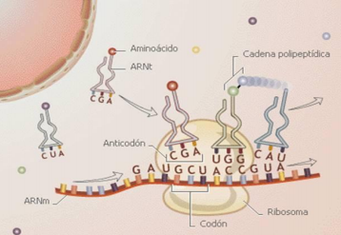 | 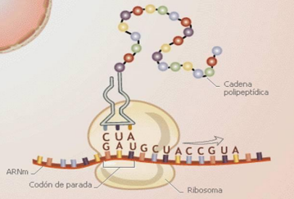

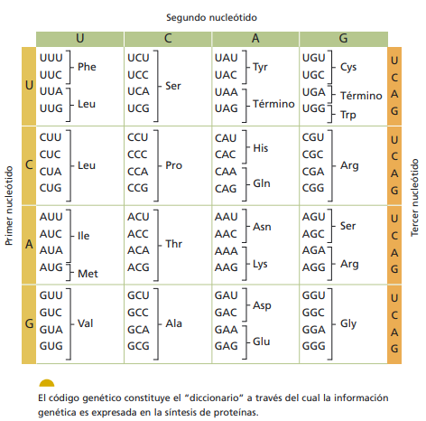
CÓDIGO GENÉTICO: La información genética, como en todo código, esta “escrita” en algún “lenguaje” que pueda ser interpretado por la maquinaria encargada de la síntesis de proteínas. En los seres vivos existen 20 aminoácidos diferentes, a partir de los cuales se forman las diferentes proteínas.
GRADO 9– SEMANA 7 – TEMA: SÌNTESIS DE PROTEÌNAS
Cada aminoácido está especificado o “codificado” por secuencias de tres nucleótidos en el ARNm, llamadas codones. Cada codón contiene el código para un solo aminoácido y como son solo veinte los aminoácidos, cada aminoácido puede estar codificado por más de un codón.
EJEMPLO:
CCGTACTCGTGC

De la siguiente hebra de ADN realizar:
- Los pares que complementan la hebra:
C | C | G | T | A | C | T | C | G | T | G | C

G | G | C | A | T | G | A | G | C | A | C | G | Hebra complemento
- ARNmensajero:

C | C | G | T | A | C | T | C | G | T | G | C | Hebra Molde

G | G | C | A | U | G | A | G | C | A | C | G | ARNm

G | G | C | A | T | G | A | G | C | A | C | G

- Traduccion a aminoacido

G | G | C | A | U | G | A | G | C | A | C | G | ARNm
Gly |  |  | Met |  |  | Ser |  |  | Thr |  |  | Aminoacidos

ACTIVIDADES POR DESARROLLAR

- Con base a la lectura “EL CAMBIO CLIMÁTICO REDUCE LOS NUTRIENTES EN LOS ALIMENTOS”extraiga la idea principal de cada parrafo:
- Párrafo 1: ___________________________________________________________________
____________________________________________________________________________
- Párrafo 2: ____________________________________________________________________
____________________________________________________________________________
- Párrafo 3: ____________________________________________________________________
___________________________________________________________________________
- Párrafo 4:____________________________________________________________________
___________________________________________________________________________
- De las siguientes secuencias de ADN, encuentre la secuencia complementaria y de esta transcribe el mensaje en secuencias de ARN mensajero:
Ejemplo: ACGTAGCCGTTA -- TGCATCGGCAAT -- ARNm: ACGUAGCCGUUA
a. CCCTACGGCAAT_____________________________________________________________________
b. TTAACGGCATCC ___________________________________________________________________
c. ACTTGTGGGCAT____________________________________________________________________
GRADO 9– SEMANA 7 – TEMA: SÌNTESIS DE PROTEÌNAS
d. GCGTACGGGCAT___________________________________________________________________
3. Con base al diagrama de la célula eukariota, relacione los tres tipo de ARN: ARNm, ARNt y el ARNr con las estructurascelulares donde se encuentran.
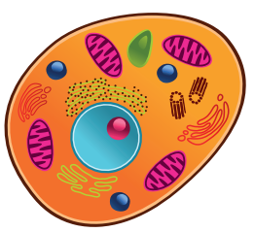
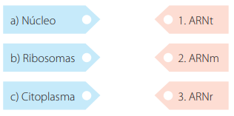
- Según la lectura ¿por que son importantes las proteinas?:

- Explica con tus propias palabras en que consiste los procesos de transcripcion y traduccion para la síntesis de proteínas:
TRANSCRIPCIÓN | TRADUCCIÓN
ORDEN | PROCESOS
 | Una de las hebras de ADN sirve de molde para que el ARN copie las bases nitrogenadas complementarias reemplazando la timina por el Uracilo.
 | ARNr une los aminoacidos a partir de enlaces en los ribosomas para formar las proteinas.
 | Separacion de una porcion de ADN que se va a sintetizar.
 | El ARNm sale del nucleo hacia los ribosomas para que empiece el proceso de traduccion
 | El ARNt transporta los aminoacidos asociados a 3 bases nitrogenadas

- Ordena los siguientes procesos para la realizacion de la sintesis de proteínas:
- De la siguiente hebra de ADN realizar:
TTTCGAAGCTGCAAATCG | ACGTTACGGGGCATCAGT | TCATGAGCATCCATTGAC
AATGCATCAGTTTACGTA | GGGCATGCACCATGAGCA | CCCCAGCATGACCGAGGT
- Los pares que complementan la hebra:
- ARNmensajero
- Traduccion a aminoacido
FUENTES BIBLIOGRAFICAS:
- https://www.ecured.cu/S%C3%ADntesis_de_prote%C3%ADnas
- https://www.iqb.es/cbasicas/fisio/cap04/cap4_2.htm
- https://es.khanacademy.org/science/high-school-biology/hs-molecular-genetics/hs-rna-and-protein-synthesis/a/hs-rna-and-protein-synthesis-review



GRADO 9– SEMANA 7 – TEMA: SÌNTESIS DE PROTEÌNAS

VALORA TU APRENDIZAJE |  | SI | NO | A VECES
1.Cognitivo | Identifica y explica el proceso de síntesis de proteínas, desde la molécula de ADN.
2.Procedimental | Realiza las actividades propuestas del taller de manera correcta.
3.Actitudinal | El estudiante demuestra una buena actitud para el desarrollo de las actividades.

.

